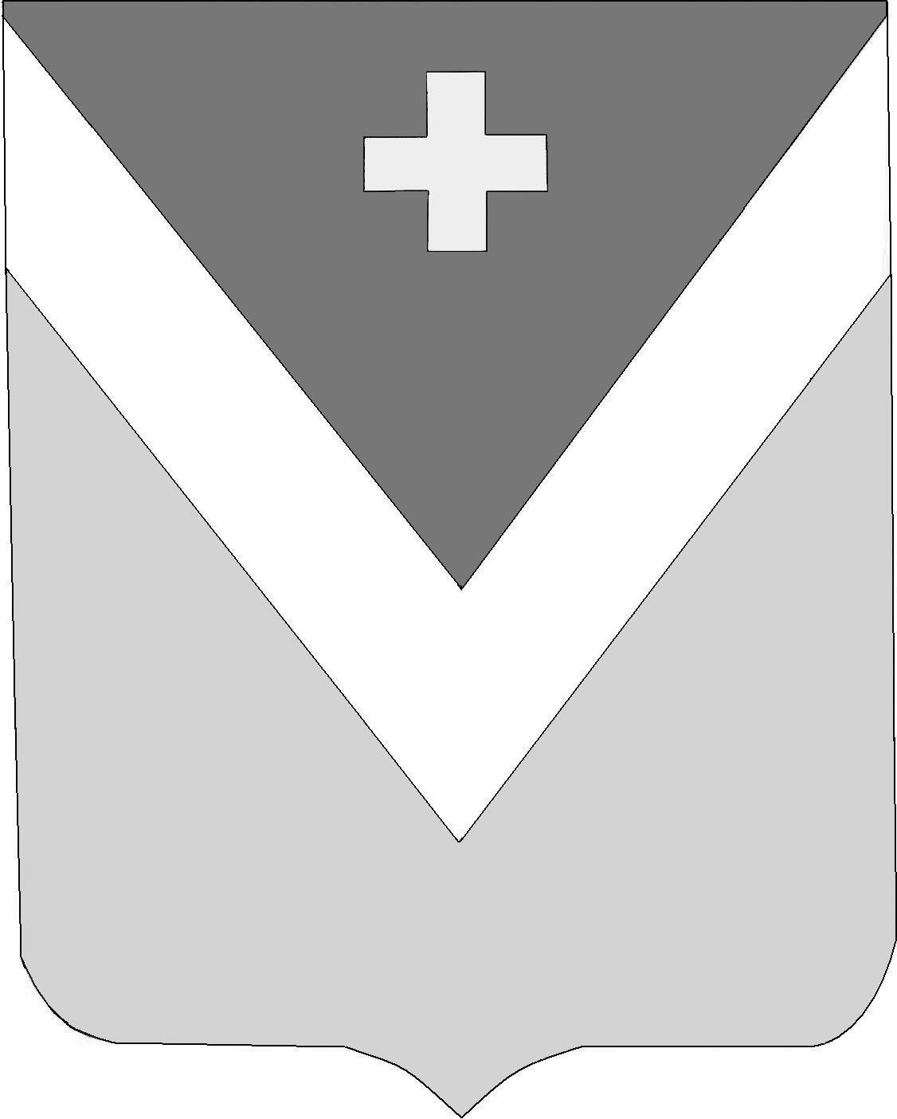

Р А Й О Н Н О Е С О Б Р А Н И Е
муниципального района «Спас-Деменский район»

Калужской области

Р Е Ш Е Н И Е
г. Спас-Деменск

от 27.02.2025 года № 402

Об определении границ прилегающих территорий, на которых розничная продажа алкогольной продукции при оказании услуг общественного питания осуществляется с учетом ограничений, установленных пунктами 1.1., 1.2., 5 статьи 2.2. Закона Калужской области №182-ОЗ «О регулировании отдельных правоотношений в сфере оборота алкогольной продукции на территории Калужской области»

В соответствии с частью 8 статьи 16 Федерального закона от 22.11.1995 № 171-ФЗ «О государственном регулировании производства и оборота этилового спирта, алкогольной и спиртосодержащей продукции и об ограничении потребления (распития) алкогольной продукции», статьей 2.2., 9 Закона Калужской области от 06.04.2006 № 182-ОЗ «О регулировании отдельных правоотношений в сфере оборота алкогольной продукции на территории Калужской области», Правилами определения органами местного самоуправления границ прилегающих территорий, на которых не допускается розничная продажа алкогольной продукции и розничная продажа алкогольной продукции при оказании услуг общественного питания, утвержденными Постановлением Правительства Российской Федерации от 23.12.2020 № 2220, Уставом муниципального района «Спас-Деменский район»,

Районное Собрание муниципального района

РЕШИЛО:

1. Определить границы прилегающих территорий, на которых розничная продажа алкогольной продукции при оказании услуг общественного питания осуществляется с учетом ограничений, установленных пунктами 1.1., 1.2., 5 статьи 2.2. Закона Калужской области №182-ОЗ «О регулировании отдельных правоотношений в сфере оборота алкогольной продукции на территории Калужской области», по границам земельных участков, поставленных на кадастровый учет, на которых расположены многоквартирные дома, но не менее 20 метров от зданий многоквартирных домов.
В случае отсутствия сформированных земельных участков, поставленных на кадастровый учет, границы прилегающих территорий к многоквартирным домам определяются на расстоянии 20 метров от зданий многоквартирных домов.
2. Установить способ определения границ прилегающих территорий, указанных в пункте 1 настоящего постановления, от ближайшей точки стены многоквартирных домов по прямой линии без учета рельефа местности и искусственных преград до входа в объект общественного питания, осуществляющий розничную продажу алкогольной продукции при оказании услуг общественного питания, измеряемый в метрах.
3. Копию настоящего Решения направить в Министерство конкурентной политики Калужской области.
4. Настоящее Решение вступает в силу с 1 марта 2025 года, но не ранее его официального опубликования (обнародования).
5. Контроль за исполнением настоящего Решения возложить на заместителя Главы администрации МР «Спас-Деменсий район» - заведующую отделом экономического развития и архитектуры Иванову Л.Ф.

П.п.
Глава муниципального района
«Спас-Деменский район» В.Н.Фитисова.

